Oryginalne kartki-propozycja na “Dzień Mamy”
Co muszę przygotować?
•kolorowa kartka,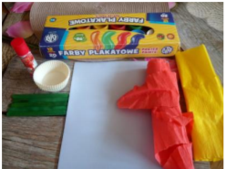
• farby,
• 2 patyczki po lodach (nieobowiązkowo)
• papierowa foremka do muffinek,
• bibuła (może być dowolny kolor),
• klej,
• nożyczki.
Krok1
Zginamy kartkę na pół i przyklejamy w górnej części kartki papierową foremkę.
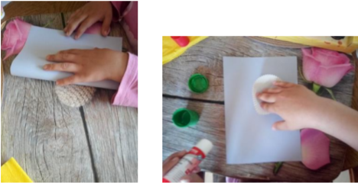
Krok 2
Malujemy łodygę i listki lub malujemy patyczek po lodach i przyklejamy go odpowiednio (tak, aby służył za łodygę).
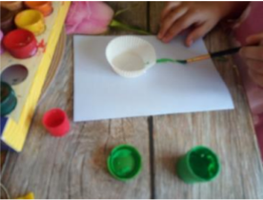

Krok 3
Co drugie zgięcie na foremce przecinamy nożyczkami (tak jak na zdjęciu).
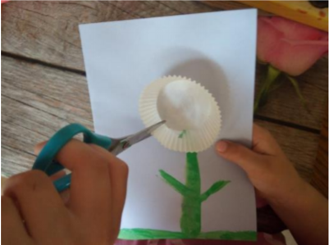
Krok 4
Wyklejamy środek foremki kulkami z bibuły.
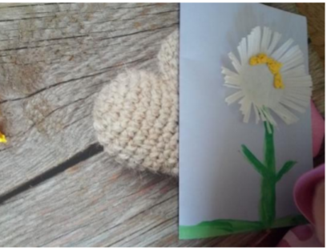
Krok 5
Ozdabiamy według naszego uznania. W środku można napisać życzenia dla mamy.
